附件
序号 | 产品名称 | 品牌 | 技术要求 | 规格型号 | 单位 | 数量 | 要求到货时间节点
1 | 顺丙烯磷酸 | —— | 25383-06-6需提供NMR、MS等结构确证图谱，含量＞99.0%，且有具体的液相含量 | 100mg/支 | 支 | 1 | 签订合同后，60日内到货。
2 | 盐酸金刚烷胺 | USP | 665-66-7；新批号 | 200mg | 支 | 2 | 签订合同后，90日内到货。
3 | 酿酒酵母 | ATCC | 1代 | ATCC 9763 | 支 | 1 | 签订合同后，90日内到货。
4 | 鼠伤寒沙门氏菌 | ATCC | 1代 | ATCC14028 | 支 | 1 | 签订合同后，90日内到货。
5 | 大肠埃希菌 | 广州环凯 | —— | FSCC149006【CMCC（B）44103】 | 支 | 1 | 签订合同后，60日内到货。
6 | 黑曲霉 | CICC | —— | CICC 2089 | 支 | 1 | 签订合同后，60日内到货。
7 | 锑单元素标准溶液 | —— | —— | 50ml（100μg/ml） | 支 | 1 | 签订合同后，60日内到货。
8 | 甲醇中氯乙烯溶液标准物质 | —— | —— | 1ml含2000ug | 支 | 20 | 签订合同后，60日内到货。
9 | 硼砂PH标准物质 | —— | —— | 50g | 支 | 1 | 签订合同后，60日内到货。
10 | 氢氧化钙PH标准物质 | —— | —— | 50g | 支 | 1 | 签订合同后，60日内到货。
11 | 氯乙烷（氯乙烷甲醇溶液） | —— | 75-00-3；新批号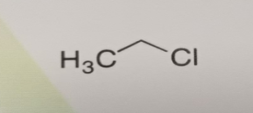 | 2.0mg/mL 1ml | 支 | 5 | 签订合同后，60日内到货。
12 | 1-十二烷醇 | —— | 112-53-8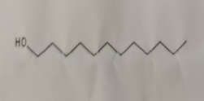 | 250mg | 支 | 1 | 签订合同后，60日内到货。
13 | 左卡尼汀杂质A（顺式) | —— | 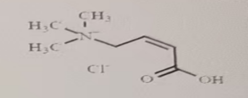 | 10mg | 支 | 5 | 签订合同后，60日内到货。
14 | 偏二氯乙烯 | —— | 78-35-4 | 1ml/支 2.0mg/ml | 支 | 10 | 签订合同后，60日内到货。
15 | 藏花酸 | —— | 27876-94-4；新批号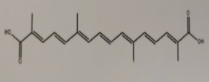 | 10mg | 支 | 1 | 签订合同后，60日内到货。
16 | 盐酸达泊西汀杂质E | —— | 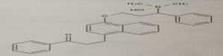要求四大光谱(紫外红外 核磁 质谱)要求含量而不是纯度，含量要求95%以上 | 50mg | 支 | 1 | 签订合同后，60日内到货。
17 | 盐酸达泊西汀杂质A | —— | 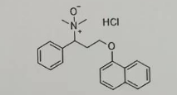1346603-24-4要求四大光谱(紫外红外 核磁 质谱)要求含量而不是纯度，含量要求95%以上 | 50mg | 支 | 2 | 签订合同后，60日内到货。
18 | 盐酸左旋达泊西汀 | —— | 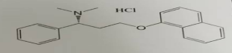156453-51-9要求四大光谱(紫外红外 核磁 质谱)要求含量而不是纯度，含量要求95%以上 | 25mg | 支 | 2 | 签订合同后，60日内到货。
19 | 盐酸达泊西汀 | —— | 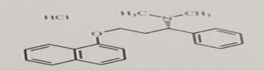129938-20-1要求四大光谱(紫外红外 核磁 质谱)要求含量而不是纯度，含量要求95%以上 | 50mg | 支 | 2 | 签订合同后，60日内到货。
20 | 对乙酰氨基酚杂质5 | —— | 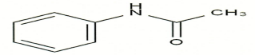103-84-4要求四大光谱(紫外红外 核磁 质谱)要求含量而不是纯度，含量要求95%以上 | 50mg | 支 | 1 | 签订合同后，60日内到货。
21 | 4-乙氧基苯胺 | —— | 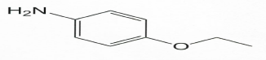156-43-4要求四大光谱(紫外红外 核磁 质谱)要求含量而不是纯度，含量要求95%以上 | 50mg | 支 | 1 | 签订合同后，60日内到货。
22 | 对氯乙酰苯胺 | —— | 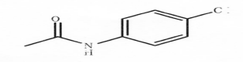539-03-7要求四大光谱(紫外红外 核磁 质谱)要求含量而不是纯度，含量要求95%以上 | 50mg | 支 | 1 | 签订合同后，60日内到货。

